Муниципальное дошкольное образовательное учреждение
«Детский сад №70»

Консультация для родителей
«Почему нужно дышать носом?»

Подготовила Демидова
Надежда Александровна

г.Ярославль
20.02..2023 г.
Воздух, вдыхаемый через нос, проходит по носовым ходам и протокам, увлажняется, подсушивается, согревается и очищается от пыли, остающейся на маленьких волосках носовых пазух. Одновременно раздражаются рецепторы, участвующие в регуляции кровотока и активности головного мозга.
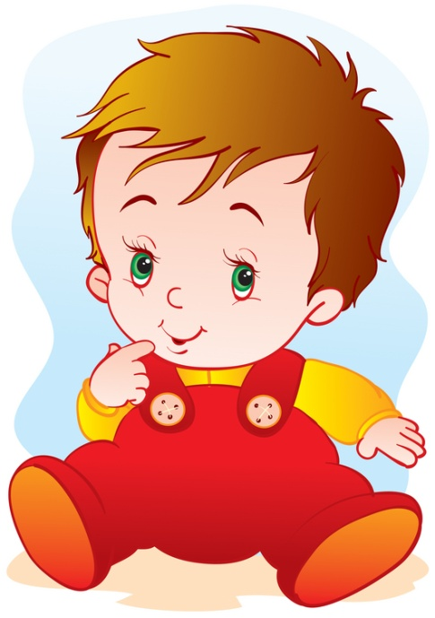
Именно из-за нарушений в состоянии этих рецепторов у детей с затрудненным носовым дыханием нередко наблюдается состояние тревоги или угнетения, расстройства сна. Кроме того, свободное носовое дыхание необходимо для нормального газообмена крови, так как при дыхании через рот количество поступающего в организм человека кислорода составляет всего 75% от его нормального объема. Длительный недостаток поступления кислорода в организм ведет к угнетению развития организма и анемии.
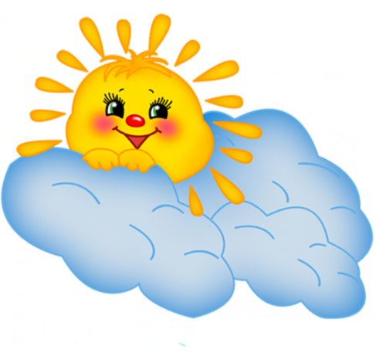
Привычка дышать ртом появляется у детей, как правило, в связи с частыми простудами. Поэтому очень важно своевременно научить ребенка пользоваться носовым платком, сморкаться поочередно каждой ноздрей. Родителям также следует обратить внимание на дыхание ребенка во время сна. При затрудненном дыхании через нос он спит с открытым ртом, иногда похрапывает. Это тревожный сигнал.
Если ребенок часто дышит ртом, ротовой тип дыхания с большой вероятностью может закрепиться у него в качестве вредной привычки, избавиться от которой крайне сложно.
При ротовом дыхании у ребенка сужаются носовые проходы, что приводит к недоразвитию гайморовых пазух и замедлению роста костных структур верхней челюсти. А это нарушает звукопроизношение. Низкое положение языка, смещение его вниз и назад, а также ослабление диафрагмы полости рта способствуют нарушению артикуляции и гнусавости.
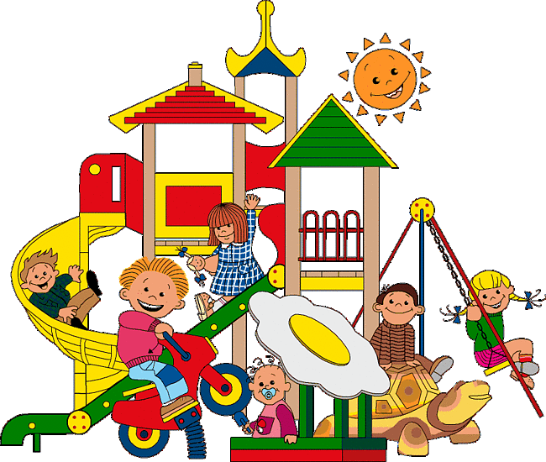
У детей с привычным ротовым дыханием в результате ослабленного тонуса круговой мышцы рта затруднено смыкание губ. Это задерживает развитие нижней челюсти. В силу инстинктивно сохраняемого организмом равновесия для осанки таких детей характерен передний наклон головы, который со временем ведет к перегрузке височно-нижнечелюстного сустава, лицевым мышечным болям, а также нарушению осанки.
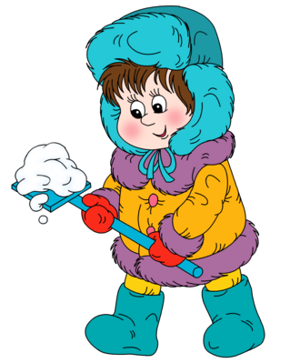
Давно замечено, что люди, которые не дышат носом, отстают в умственном развитии, у них хуже память, снижены все жизненные процессы, некрасивый цвет лица, дряблая кожа. Это происходит потому, что дышать носом — естественное состояние дыхательной системы организма (человек не дышит носом только в случае болезни). Функции носа разнообразны: обоняние, очищение вдыхаемого воздуха от пыли и согревание его зимой, борьба с вредной микрофлорой. Воздух, вдыхаемый носом, встречает целый ряд преград, поэтому при дыхании носом в грудной полости создается значительное разряжение воздуха. Это облегчает работу сердца, улучшает отток венозной крови от головы и уменьшает тем самым предпосылки к возникновению головных болей. Поэтому важно следить за использованием ребенком носового дыхания в повседневной жизни, при незначительных физических нагрузках.
Очень часто при низких температурах видим, как вы, уважаемые родители, закрываете шарфом рот и нос ребенка. Как, на ваш взгляд, правильно ли вы поступаете? Должны с вами не согласиться. Дело в том, что, закрыв ребенку рот и нос шарфом, вы, по вашему мнению, утепляете органы дыхания, чтоб он не «хватанул» морозного воздуха. Но не забывайте, что по закону физики при соприкосновении теплого и холодного воздуха образуется влага, которая скапливается в вашем случае на шарфике ребенка. И он дышит не теплым, как вам кажется, воздухом, а еще более холодным в сравнении с окружающим, потому что влага усиливает эффект охлаждения. При закрытом шарфом носе затрудняется поступление воздуха в организм, поэтому ребенок открывает рот. Воздух не согревается и приводит к охлаждению дыхательных путей, что вызывает простудные заболевания.



